ЛАБОРАТОРНАЯ РАБОТА №9 НА ТЕМУ
«ДИАГОНАЛЬ В МАТРИЦЕ И ТРЕУГОЛЬНАЯ ЧАСТЬ МАТРИЦЫ»

Задание №1 «Замена строк/столбцов»

- Дан двумерный массив a, размером (n×m) и одномерный массив х(m). Четные строки матрицы заменить массивами х. (не использовать %, использовать for)

- Дан двумерный массив a, размером (n×m) и одномерный массив х(n). Нечетные столбцы матрицы заменить массивами х. (не использовать %, использовать for)

- Дан двумерный массив a, размером (n×m) и одномерный массив х(n). Четные столбцы матрицы заменить массивами х. (не использовать %, использовать for)

- Дан двумерный массив a, размером (n×m) и одномерный массив х(n). Первые 3 столбца матрицы заменить массивами х. (не использовать %, использовать for)

- Дан двумерный массив a, размером (n×m) и одномерный массив х(n). Последние 2 столбца матрицы заменить массивами х.

- Дан двумерный массив a, размером (n×m) и одномерный массив х(m). Последние 2 строки матрицы заменить массивами х.

- Дан двумерный массив a, размером (n×m) и одномерный массив х(m). Первые 5 строк матрицы заменить массивами х.

- Дан двумерный массив a, размером (n×m) и одномерный массив х(m). Нечетные строки матрицы заменить массивами х. (не использовать %, использовать for)

- Дан двумерный массив a, размером (n×m) и одномерный массив х(m). Нечетные строки матрицы заменить массивами х. (не использовать %, использовать for)

- Дан двумерный массив a, размером (n×m) и одномерный массив х(m). Первые 5 строк матрицы заменить массивами х.

- Дан двумерный массив a, размером (n×m) и одномерный массив х(m). Первые 5 строк матрицы заменить массивами х.

- Дан двумерный массив a, размером (n×m) и одномерный массив х(m). Четные строки матрицы заменить массивами х. (не использовать %, использовать for)

- Дан двумерный массив a, размером (n×m) и одномерный массив х(n). Нечетные столбцы матрицы заменить массивами х. (не использовать %, использовать for)

- Дан двумерный массив a, размером (n×m) и одномерный массив х(n). Четные столбцы матрицы заменить массивами х. (не использовать %, использовать for)

- Дан двумерный массив a, размером (n×m) и одномерный массив х(m). Последние 2 строки матрицы заменить массивами х.

Задание №2 «Диагональ и параллель»

- Дан двумерный массив A, размером (n×n) (или квадратная матрица A). Найти номер минимального элемента её побочной диагонали.
- Дан двумерный массив A, размером (n×n) (или квадратная матрица A). Найти сумму номеров минимального и максимального элементов её побочной диагонали.
- Дан двумерный массив A, размером (n×n) (или квадратная матрица A). Найти сумму номеров минимального и максимального элементов её главной диагонали.
- Дан двумерный массив A, размером (n×n) (или квадратная матрица A). Найти произведение минимального и максимального элементов её главной диагонали. Затем умножить побочную диагональ на максимальный элемент главной диагонали.
- Дан двумерный массив A, размером (n×n) (или квадратная матрица A). Найти количество положительных элементов её главной диагонали. Затем умножить побочную диагональ на найденное количество.
- Дан двумерный массив A, размером (n×n) (или квадратная матрица A). Найти среднее арифметическое положительных элементов её побочной диагонали.
- Дан двумерный массив A, размером (n×n) (или квадратная матрица A). Найти среднее геометрическое положительных элементов её побочной диагонали.
- Дан двумерный массив A, размером (n×n) (или квадратная матрица A). Найти среднее арифметическое положительных элементов параллели главной диагонали, расположенной выше над диагональю.
- Дан двумерный массив A, размером (n×n) (или квадратная матрица A). Найти минимальный элемент среди положительных элементов параллели главной диагонали, расположенной выше над диагональю/
- Дан двумерный массив A, размером (n×n) (или квадратная матрица A). Найти среднее геометрическое отрицательных элементов параллели главной диагонали, расположенной под диагональю.
- Дан двумерный массив A, размером (n×n) (или квадратная матрица A). Найти произведение отрицательных элементов параллели побочной диагонали, расположенной над диагональю,
- Дан двумерный массив A, размером (n×n) (или квадратная матрица A). Найти максимальный элемент среди отрицательных элементов параллели побочной диагонали, расположенной над диагональю,
- Дан двумерный массив A, размером (n×n) (или квадратная матрица A). Найти сумму положительных элементов параллели побочной диагонали, расположенной под диагональю (ниже побочной диагонали).
- Дан двумерный массив A, размером (n×n)(или квадратная матрица A). Найти сумму и количество положительных элементов параллели побочной диагонали, расположенной под диагональю ( ниже побочной диагонали). Затем каждый элемент побочной диагонали умножить на количество.
- Дан двумерный массив A, размером (n×n) (или квадратная матрица A). Найти среднее арифметическое положительных элементов параллели главной диагонали, расположенной выше над диагональю.

Задание №3 «Треугольная часть матрицы»

  - Дан двумерный массив А, размером (n×n) (или квадратная матрица А). Найти среднее геометрическое положительных элементов верхней треугольной матрицы, расположенной выше главной диагонали, исключая саму главную диагональ.

  - Дан двумерный массив A, размером (n×n) (или квадратная матрица А). Найти среднее арифметическое положительных элементов, верхней треугольной матрицы, расположенной выше главной диагонали,

  - Дан двумерный массив А, размером (n×n) (или квадратная матрица А). Найти среднее арифметическое положительных элементов, нижней треугольной матрицы, расположенной ниже главной диагонали, исключая саму главную диагональ.

  - Дан двумерный массив А, размером (n×n) (или квадратная матрица А). Найти среднее геометрическое положительных элементов, нижней треугольной матрицы, расположенной ниже главной диагонали, включая саму главную диагональ.

  - Дан двумерный массив А, размером (n×n) (или квадратная матрица А). Найти количество положительных элементов, нижней треугольной матрицы, расположенной ниже главной диагонали, включая саму главную диагональ.

  - Дан двумерный массив А, размером (n×n) (или квадратная матрица А). Найти среднее геометрическое элементов, нижней треугольной матрицы, расположенной ниже побочной диагонали, включая саму побочную диагональ.

  - Дан двумерный массив А, размером (n×n) (или квадратная матрица А). Найти количество нулевых элементов, нижней треугольной матрицы, расположенной ниже побочной диагонали, включая саму побочную диагональ.

  - Дан двумерный массив А, размером (n×n) (или квадратная матрица А). Найти среднее геометрическое отрицательных элементов, нижней треугольной матрицы, расположенной ниже побочной диагонали, исключая саму побочную диагональ.

  - Дан двумерный массив А, размером (n×n) (или квадратная матрица А). Найти количество и сумму отрицательных элементов, нижней треугольной матрицы, расположенной ниже побочной диагонали, исключая саму побочную диагональ.

  - Дан двумерный массив А, размером (n×n) (или квадратная матрица А). Найти количество элементов, равных заданному числу х и расположенных в верхней треугольной матрице, расположенной выше побочной диагонали, исключая саму побочную диагональ.

  - Дан двумерный массив А, размером (n×n) (или квадратная матрица А). Найти произведение элементов, расположенных в верхней треугольной матрице, расположенной выше побочной диагонали, включая саму побочную диагональ.

  - Дан двумерный массив А, размером (n×n) (или квадратная матрица А). Найти количество нулевых элементов, расположенных в верхней треугольной матрице, расположенной выше побочной диагонали, включая саму побочную диагональ.

  - Дан двумерный массив А, размером (n×n) (или квадратная матрица А). Найти среднее арифметическое положительных элементов, верхней треугольной матрицы, расположенной выше главной диагонали,

  - Дан двумерный массив А, размером (n×n) (или квадратная матрица А). Найти произведение элементов, расположенных в верхней треугольной матрице, расположенной выше побочной диагонали, включая саму побочную диагональ.

  - Дан двумерный массив А, размером (n×n) (или квадратная матрица А). Найти среднее геометрическое положительных элементов верхней треугольной матрицы, расположенной выше главной диагонали, исключая саму главную диагональ.
Задание №4 «Два массива соединить»

- Дано два двумерных массива х(n×m1), y(n×m2). Cформировать массив z(n×(m1+m2)), таким образом, чтобы сначала располагались m1 столбцов массива x, затем m2 столбцов массива y.

- Дано два двумерных массива х(n1×m), y(n2×m). Cформировать массив z((n1+n2)×m), таким образом, чтобы сначала располагались n1 строк массива x, затем n2 строк массива y.

- Дано два двумерных массива х(n1×m) ,y(n2×m). Cформировать массив z((n1+n2+2)×m), таким образом, чтобы сначала располагались n1 строк из массива x, затем две строки заполненные нулями, далее n2 строк из массива y.

- Дано два двумерных массива х(n1×m) ,y(n2×m). Cформировать массив z((n1+n2+5)×m), таким образом, чтобы сначала располагались n1 строк из массива x, затем пять строк заполненные единицами, далее n2 строк из массива y.

- Дано два двумерных массива х(n×m1) ,y(n×m2). Cформировать массив z(n×(m1+m2+5)), таким образом, чтобы сначала располагались m1 столбцов массива x, затем пять столбцов заполненные единицами, далее m2 столбцов из массива y.

- Дано два двумерных массива х(n×m1) ,y(n×m2). Cформировать массив z(n×(m1+m2+2)), таким образом, чтобы сначала располагались m1 столбцов массива x, затем два столбца заполненные нулями , далее m2 столбцов из массива y.

- Дано два двумерных массива х(n1×m1) ,y(n2×m2). Cформировать массив z((n1+ n2)×(m1+m2)), таким образом, чтобы массивы x и y располагались по диагонали, а остальные элементы были бы заполнены нулями. Например:

- Дано два двумерных массива х(n1×m1) ,y(n2×m2). Cформировать массив z((n1+ n2)×(m1+m2)), таким образом, чтобы массивы x и y располагались по диагонали, а остальные элементы были бы заполнены нулями. Например:

- Дано два двумерных массива х(n1×m1) ,y(n2×m2). Cформировать массив z((n1+ n2)×(m1+m2)), таким образом, чтобы массивы x и y располагались по побочной диагонали, а остальные элементы были бы заполнены нулями. Например:

- Дано два двумерных массива х(n1×m1) ,y(n2×m2). Cформировать массив z((n1+ n2)×(m1+m2)), таким образом, чтобы массивы x и y располагались по побочной диагонали, а остальные элементы были бы заполнены нулями. Например:

- Дано два двумерных массива х(n1×m) ,y(n2×m). Cформировать массив z((n1+n2)×m), таким образом, чтобы сначала располагались n1 строк массива x, затем n2 строк массива y.

- Дано два двумерных массива х(n1×m) ,y(n2×m). Cформировать массив z((n1+n2+2)×m), таким образом чтобы, сначала располагались n1 строк из массива x, затем две строки заполненные нулями, далее n2 строк из массива y.

- Дано два двумерных массива х(n1×m) ,y(n2×m). Cформировать массив z((n1+n2+5)×m), таким образом чтобы, сначала располагались n1 строк из массива x, затем пять строк заполненные единицами, далее n2 строк из массива y.

- Дано два двумерных массива х(n1×m1) ,y(n2×m2). Cформировать массив z((n1+ n2)×(m1+m2)), таким образом чтобы массивы x и y располагались по побочной диагонали, а остальные элементы были бы заполнены нулями. Например

- Дано два двумерных массива х(n1×m) ,y(n2×m). Cформировать массив z((n1+n2)×m), таким образом, чтобы сначала располагались n1 строк массива x, затем n2 строк массива y.

Задание №5 «Вложенные циклы»

1. Вычислить выражение, используя вложенные циклы 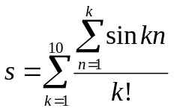
2. Вычислить выражение, используя вложенные циклы 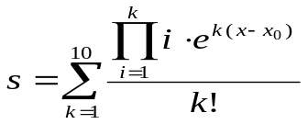
3. Вычислить выражение, используя вложенные циклы 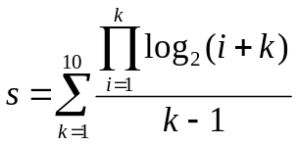
4. Вычислить выражение, используя вложенные циклы 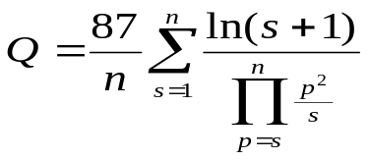
5. Вычислить выражение, используя вложенные циклы 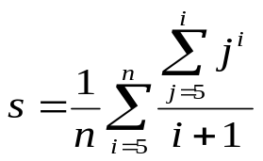
6. Вычислить выражение, используя вложенные циклы 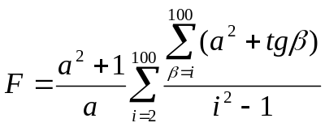
7. Вычислить выражение, используя вложенные циклы 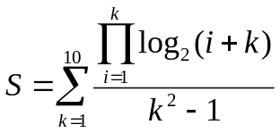
8. Вычислить выражение, используя вложенные циклы 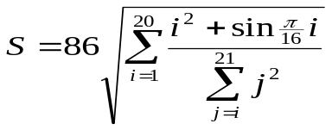
9. Вычислить выражение, используя вложенные циклы 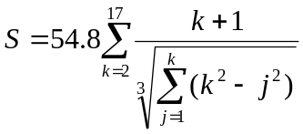
10. Вычислить выражение, используя вложенные циклы 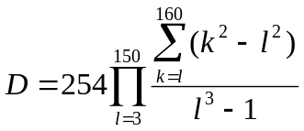
11. Вычислить выражение, используя вложенные циклы 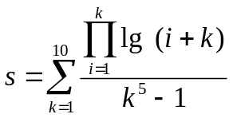
12. Вычислить выражение, используя вложенные циклы 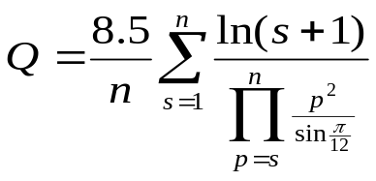
13. Вычислить выражение, используя вложенные циклы 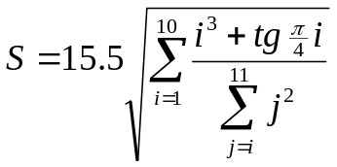
14. Вычислить выражение, используя вложенные циклы 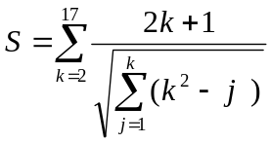

Дополнительные задачи

Задание №*1

Вариант 1. Составить программу вычисления и вывода на экран значений функции 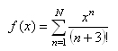 для аргумента , изменяющегося в диапазоне 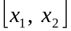 с заданным шагом . Значение  , и вводятся с клавиатуры. Вывести на экран все значения и в столбик. . Предусмотреть рациональное вычисление степени и факториала, не использовать exp(x), power(x,n) и другие функции возведения в степень.

Вариант 2 . Составить программу вычисления и вывода на экран значений функции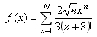 для аргумента , изменяющегося в диапазоне с заданным шагом . Значение , и вводятся с клавиатуры. Вывести на экран все значения и в столбик. . Предусмотреть рациональное вычисление степени и факториала, не использовать exp(x), power(x,n) и другие функции возведения в степень.

Вариант 3 . Составить программу вычисления и вывода на экран значений функции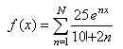 для аргумента , изменяющегося в диапазоне с заданным шагом . Значение , и вводятся с клавиатуры. Вывести на экран все значения и в столбик. . Предусмотреть рациональное вычисление степени и факториала, не использовать exp(x), power(x,n) и другие функции возведения в степень.

Вариант 4 Составить программу вычисления и вывода на экран значений функции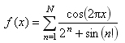 для аргумента , изменяющегося в диапазоне с заданным шагом . Значение , и вводятся с клавиатуры. Вывести на экран все значения и в столбик. . Предусмотреть рациональное вычисление степени и факториала, не использовать exp(x), power(x,n) и другие функции возведения в степень.

Вариант 5 Составить программу вычисления и вывода на экран значений функции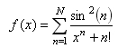 для аргумента , изменяющегося в диапазоне с заданным шагом . Значение , и вводятся с клавиатуры. Вывести на экран все значения и в столбик. . Предусмотреть рациональное вычисление степени и факториала, не использовать exp(x), power(x,n) и другие функции возведения в степень.

Вариант 6 . Составить программу вычисления и вывода на экран значений функции 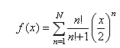 для аргумента , изменяющегося в диапазоне с заданным шагом . Значение , и вводятся с клавиатуры. Вывести на экран все значения и в столбик. . Предусмотреть рациональное вычисление степени и факториала, не использовать exp(x), power(x,n) и другие функции возведения в степень.

Вариант 7 . Составить программу вычисления и вывода на экран значений функции Y(x) = 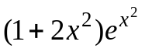. И ее разложения в ряд S(x) = 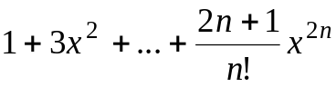,
для аргумента , изменяющегося в диапазоне с заданным шагом . Значение , и вводятся с клавиатуры. Вывести на экран все значения и S(x) и Y(x) в столбик. . Предусмотреть рациональное вычисление степени и факториала, не использовать exp(x), power(x,n) и другие функции возведения в степень при вычислении S(x). Близость значений и 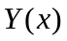 указывает на правильность вычисления.

Вариант 8 . Составить программу вычисления и вывода на экран значений функции 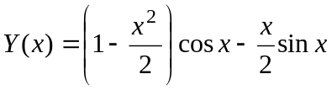. И ее разложения в ряд 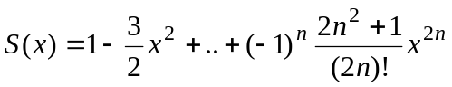,
для аргумента , изменяющегося в диапазоне с заданным шагом . Значение , и вводятся с клавиатуры. Вывести на экран все значения и S(x) и Y(x) в столбик. . Предусмотреть рациональное вычисление степени и факториала, не использовать exp(x), power(x,n) и другие функции возведения в степень при вычислении S(x). Близость значений и указывает на правильность вычисления.

Вариант 9 . Составить программу вычисления и вывода на экран значений функции . 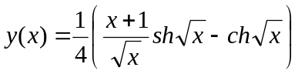 И ее разложения в ряд 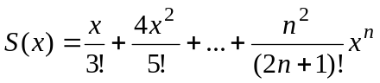 ,
для аргумента , изменяющегося в диапазоне с заданным шагом . Значение , и вводятся с клавиатуры. Вывести на экран все значения и S(x) и Y(x) в столбик. . Предусмотреть рациональное вычисление степени и факториала, не использовать exp(x), power(x,n) и другие функции возведения в степень при вычислении S(x). Близость значений и указывает на правильность вычисления.

Вариант 10 . Составить программу вычисления и вывода на экран значений функции 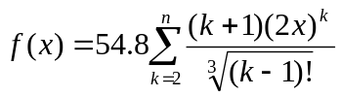 для аргумента , изменяющегося в диапазоне с заданным шагом . Значение , и вводятся с клавиатуры. Вывести на экран все значения и в столбик. . Предусмотреть рациональное вычисление степени и факториала, не использовать exp(x), power(x,n) и другие функции возведения в степень.

Вариант 11 . Составить программу вычисления и вывода на экран значений функции 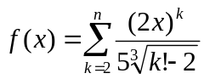 для аргумента , изменяющегося в диапазоне с заданным шагом . Значение , и вводятся с клавиатуры. Вывести на экран все значения и в столбик. . Предусмотреть рациональное вычисление степени и факториала, не использовать exp(x), power(x,n) и другие функции возведения в степень.

Вариант 12 . Составить программу вычисления и вывода на экран значений функции 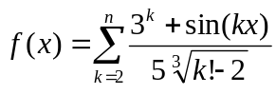для аргумента , изменяющегося в диапазоне с заданным шагом . Значение , и вводятся с клавиатуры. Вывести на экран все значения и в столбик. . Предусмотреть рациональное вычисление степени и факториала, не использовать exp(x), power(x,n) и другие функции возведения в степень.

Вариант 13 . Составить программу вычисления и вывода на экран значений функции 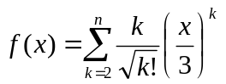для аргумента , изменяющегося в диапазоне с заданным шагом . Значение , и вводятся с клавиатуры. Вывести на экран все значения и в столбик. . Предусмотреть рациональное вычисление степени и факториала, не использовать exp(x), power(x,n) и другие функции возведения в степень.

Вариант 14. Составить программу вычисления и вывода на экран значений функции для аргумента , изменяющегося в диапазоне с заданным шагом . Значение , и вводятся с клавиатуры. Вывести на экран все значения и в столбик. . Предусмотреть рациональное вычисление степени и факториала, не использовать exp(x), power(x,n) и другие функции возведения в степень.

Вариант 15 . Составить программу вычисления и вывода на экран значений функции для аргумента , изменяющегося в диапазоне с заданным шагом . Значение , и вводятся с клавиатуры. Вывести на экран все значения и в столбик. . Предусмотреть рациональное вычисление степени и факториала, не использовать exp(x), power(x,n) и другие функции возведения в степень.

